**实验三 共射放大电路增益、失真特性**

**计算、仿真、测试分析报告**

**（请在本文件中录入结果并进行各类分析，实验结束后，提交电子文档报告）**

**实验目的：**

掌握共射电路静态工作点的计算、仿真、测试方法；掌握电路主要参数的计算、中频时输入、输出波形的相位关系、失真的类型及产生的原因。

**在开始实验前，请阅读本指导书附录（Multisim中晶体管模型参数修改表）中的内容。**

**实验设备及器件：**

笔记本电脑（预装所需软件环境）

AD2口袋仪器

电容：100pF、0.01μF、10μF、100μF

电阻：51Ω*2、300Ω、1kΩ、2kΩ、10kΩ*2、24kΩ

面包板、晶体管、2N5551、连接线等

**实验内容：**

电路如图3-1所示（**搭建电路时应注意电容的极性**）。



图3-1实验电路

1. **静态工作点**

（1）用万用表的β测试功能，获取晶体管的β值，并设晶体管的VBEQ=0.64V，rbb’=10Ω（源于Multisim模型中的参数）。准确计算晶体管的静态工作点（IBQ、IEQ、VCEQ，并填入表3-1）（静态工作点的仿真及测量工作在C4为100pF完成）；

主要计算公式及结果：

晶体管为2N5551C，用万用表测试放大倍数β（不同的晶体管放大倍数不同，计算时使用实测数据，并调用和修改Multisim中2N5551模型相关参数，计算静态工作点时，VBEQ=0.64V）。静态工作点计算：

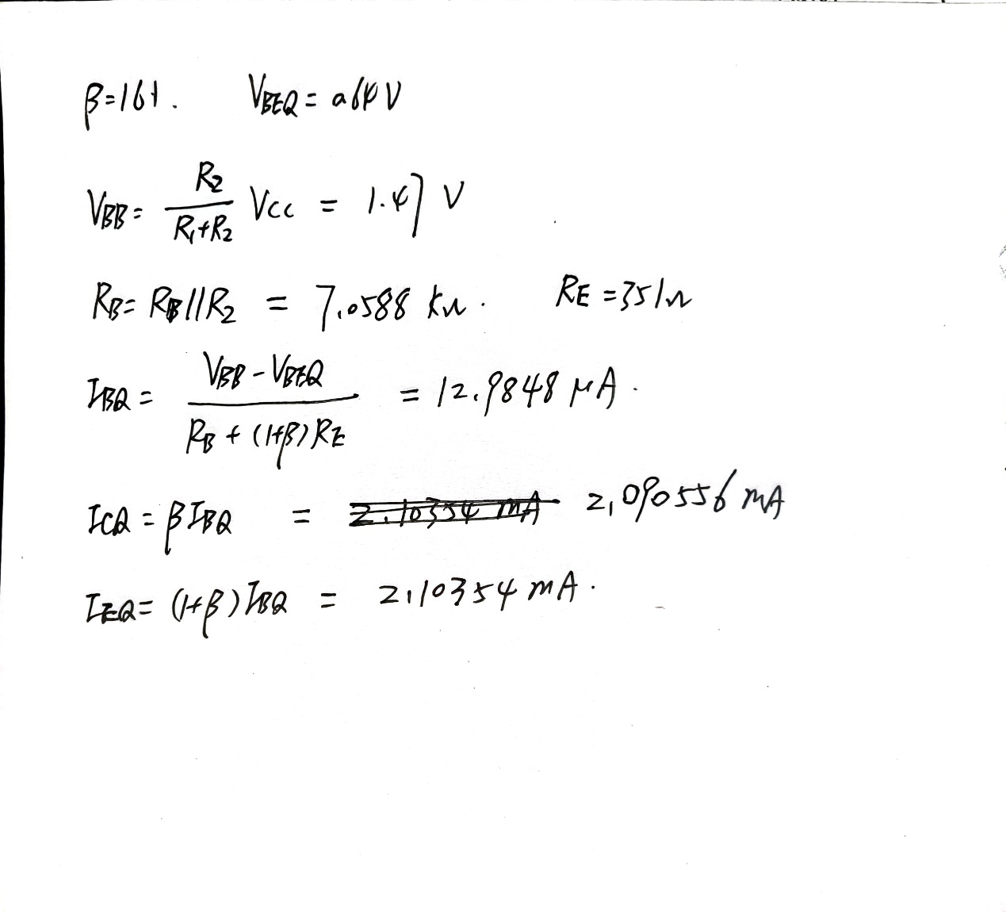

（2）通过Multisim仿真获取静态工作点（依据获取的β值，修改仿真元件中晶体管模型的参数，修改方法见附录。使用修改后的模型参数仿真IBQ、IEQ、VCEQ，并填入表3-1）；

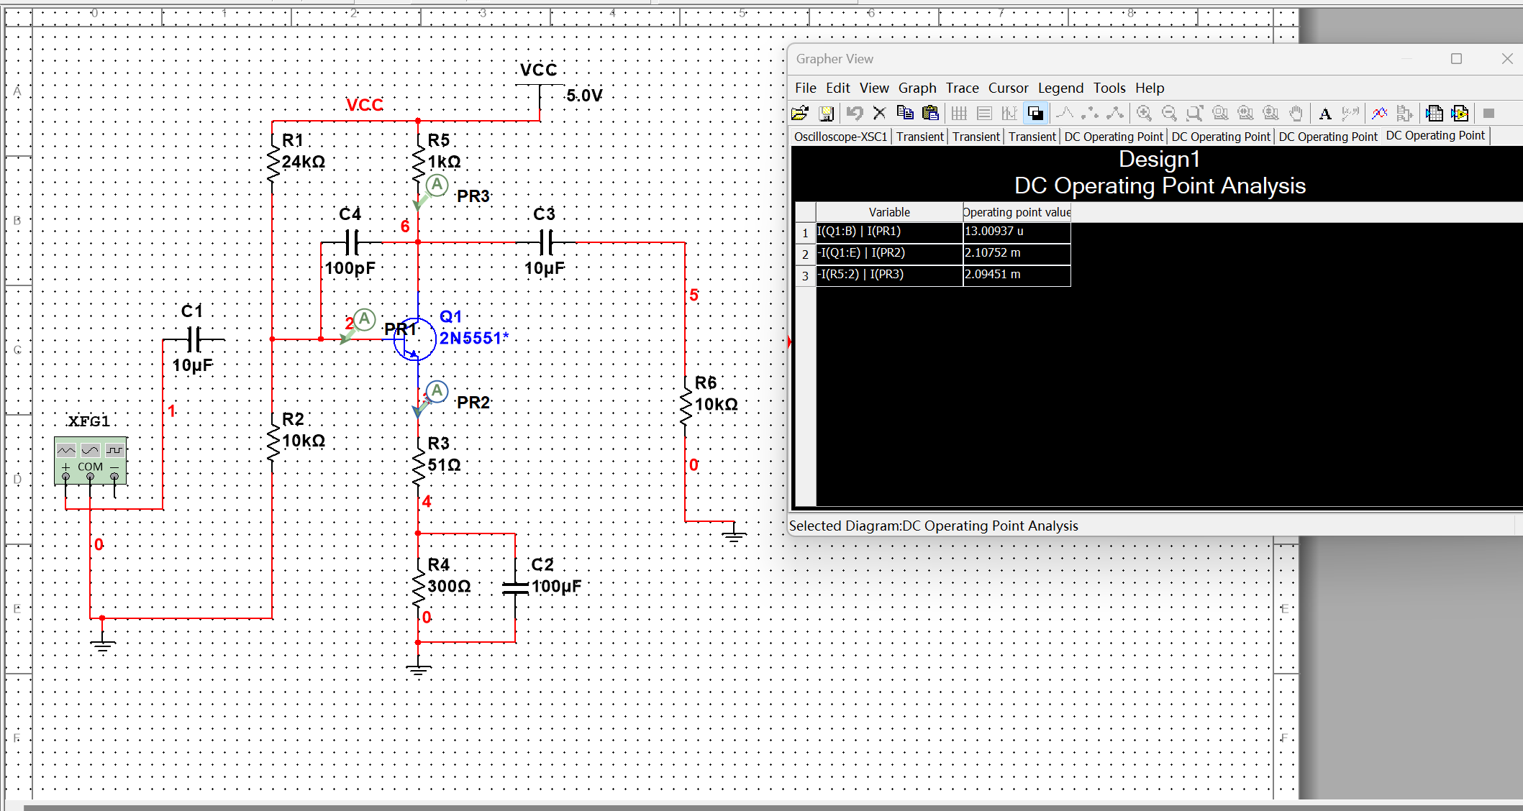

（3）搭建电路测试获取工作点（测试发射极对地电源之差获得IEQ，测试集电极与发射极电压差获取VCEQ，通过β计算IBQ，并填入表3-1）；

主要测试数据：

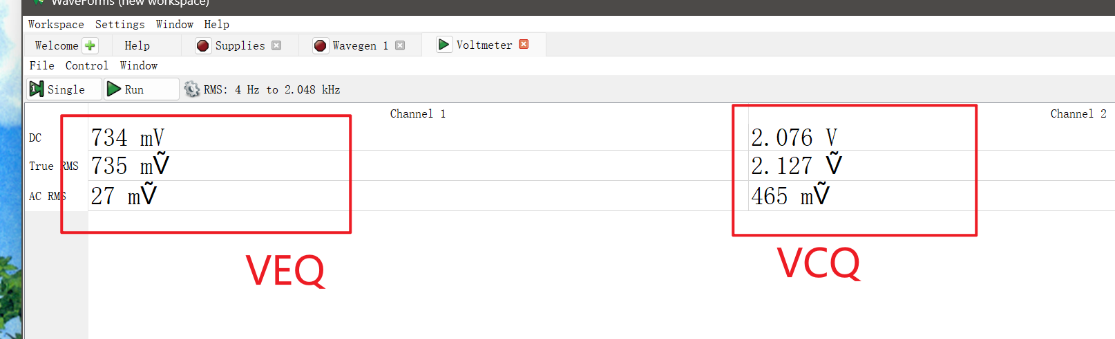

表3-1静态工作点的计算、仿真、测试结果（C4为100pF）

|  |  |  |  |  |
| --- | --- | --- | --- | --- |
|  | IBQ（μA） | IEQ（mA） | ICQ（mA） | β（实测值） |
| 计算值 | 12.9848 | 2.10354 | 2.09056 | 161 |
| 仿真值 | 13.00937 | 2.10752 | 2.09451 |
| 测试值 | 5 | 2.096 | 2.091 |

（4）对比分析计算、仿真、测试结果之间的差异。

计算值偏大，大于仿真值和测试值，仿真值和测试值相近，误差较小。

因为计算值是在理想状态下进行，用线性关系进行近似计算，而实际上是非线性的。

1. **波形及增益**

（1）计算电路的交流电压增益，若输入1kHz 50mV（峰值）正弦信号，计算正负半周的峰值并填入表3-2中（低频电路的仿真及测量工作在C4为100pF完成）；

主要计算公式和结果：

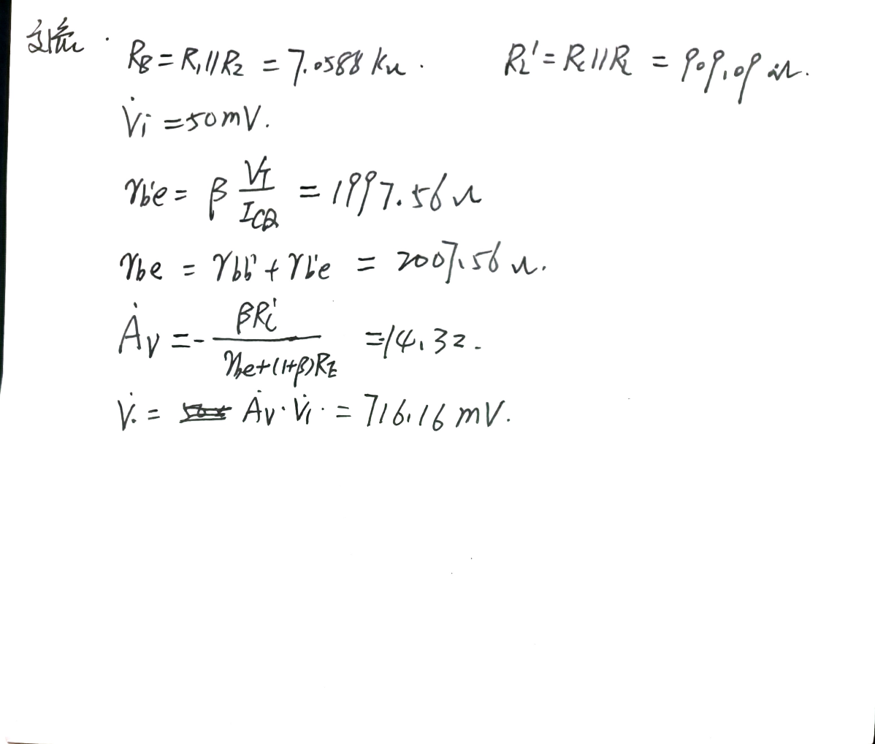

（2）Multisim仿真：输入1kHz 50mV（峰值）正弦信号，观察输入、输出波形（波形屏幕拷贝贴于下方，标出输出正负半周的峰值，将输出的峰值填入表3-2中）；

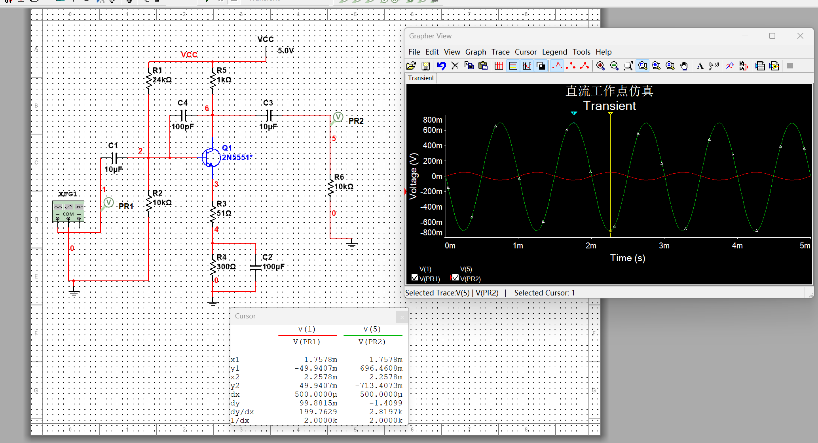

（3）实际电路测试：输入1kHz 50mV（峰值）正弦信号，观察输入、输出波形（波形屏幕拷贝贴于下方，标出输出正负半周的峰值，将输出的峰值填入表3-2）。（信号源输出小信号时，由于基础噪声的原因，其信噪比比较小，导致信号波形不好，可让信号源输出一个较大幅值的信号，通过电阻分压得到所需50mV峰值的信号建议使用51Ω和2kΩ分压）

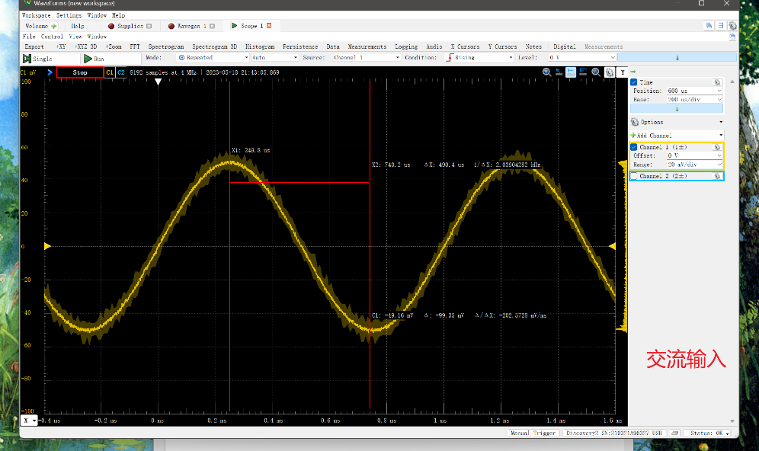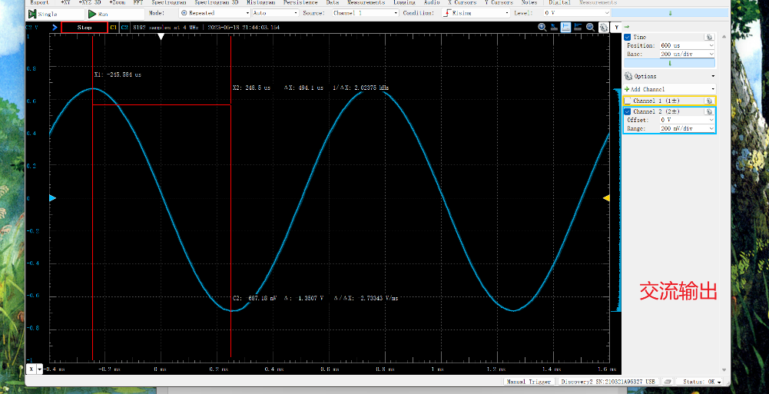

表3-2 波形数据（C4为100pF）

|  |  |  |  |  |  |
| --- | --- | --- | --- | --- | --- |
|  | 输入 | 输出正半周峰值 | 输出负半周峰值 | 输出正半周峰值与输入峰值比 | 输出负半周峰值与输入峰值比 |
| 计算 | 50mV | 716.16mV | -716.16mV | -14.32 | -14.32 |
| 仿真 | 49.9407mV | 696.4608mV | -713.4073mV | -13.9460 | -14.2851 |
| 测试 | 49.16mV | 662.1mV | -687.18mV | -13.47 | -13.98 |

（4）波形与增益分析：

（a）仿真与测试的波形有无明显饱和、截止失真；

无明显饱和，失真。截止输入负半轴时失真相对较严重。

（b）仿真与测试波形正负半周峰值有差异的原因；

计算时晶体管电阻忽略。

（c）输出与输入的相位关系；

反相位

（d）计算、仿真、测试的电压增益误差及原因；

读数时小数位数的省略造成了一定的误差；晶体管电阻有所忽略。实验时温度对β有影响

（e）其他……。

1. **大信号波形失真**

（1）Multisim仿真：输入1kHz 130mV（峰值）正弦信号，观察输入、输出波形（波形屏幕拷贝贴于下方）（低频大信号的仿真及测量工作在C4为100pF完成）；

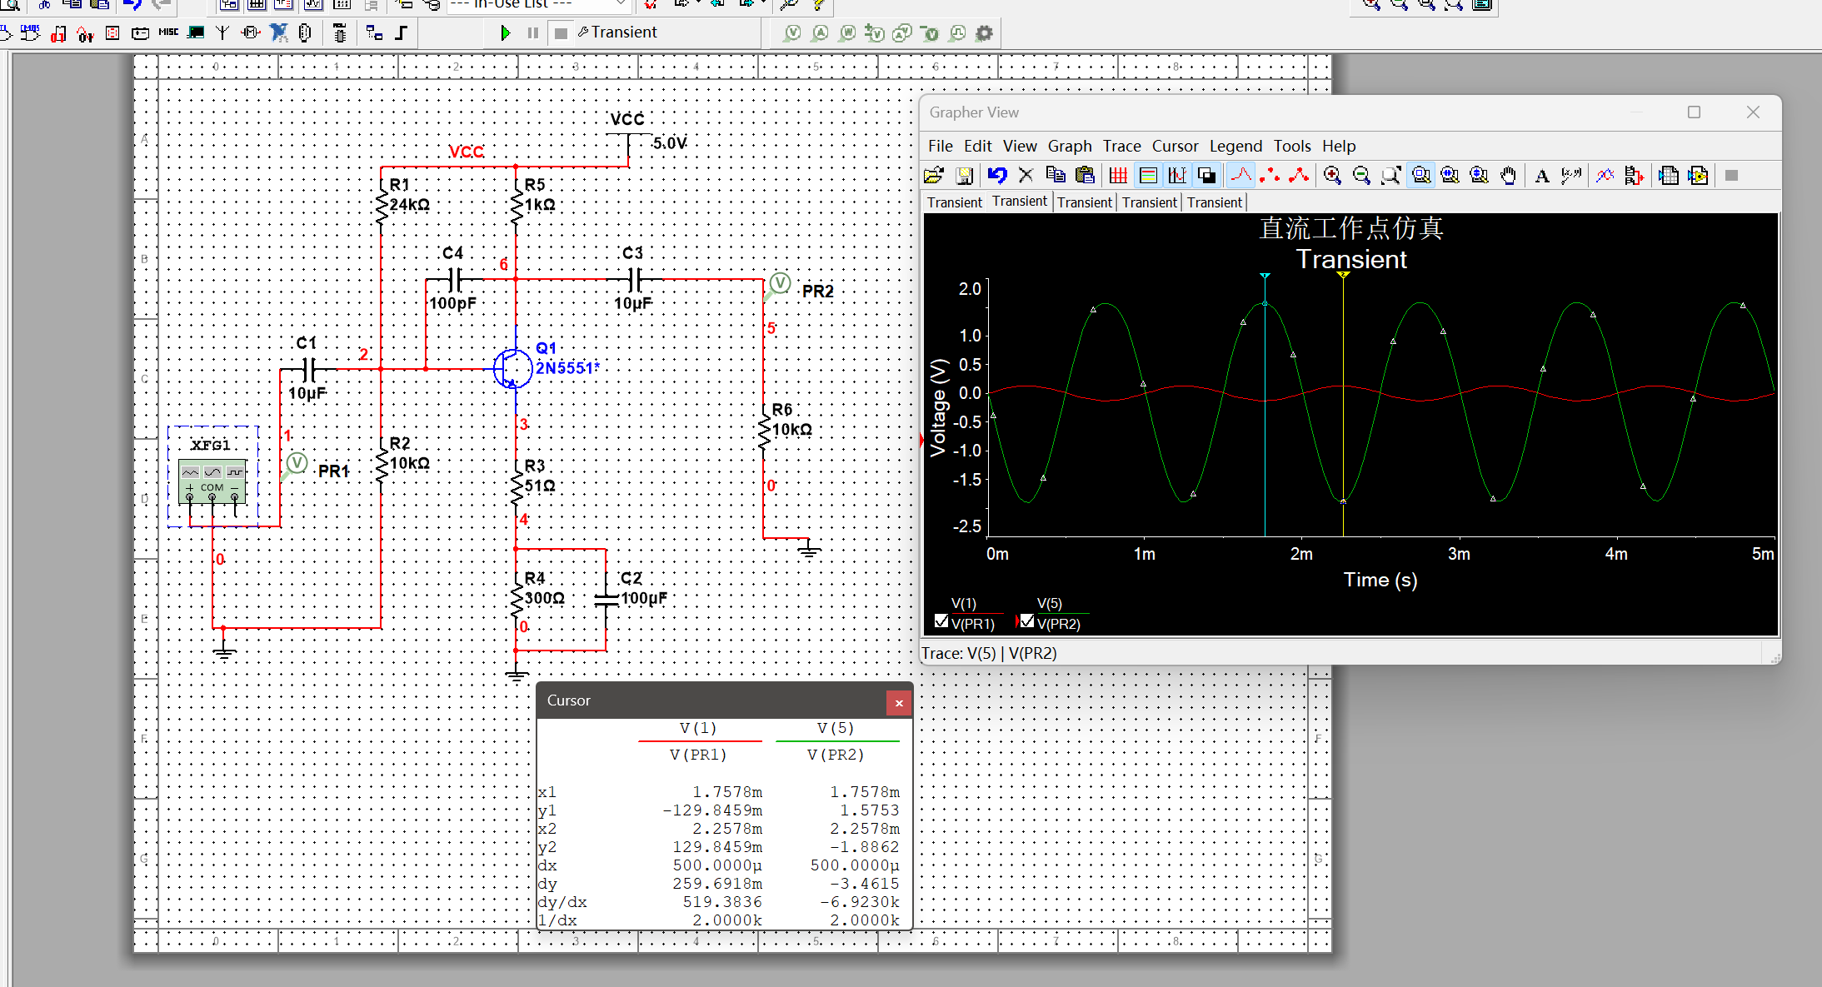

（2）实际电路测试：输入1kHz 130mV（峰值）正弦信号，观察输入、输出波形（波形屏幕拷贝贴于下方）；

失真测试输入

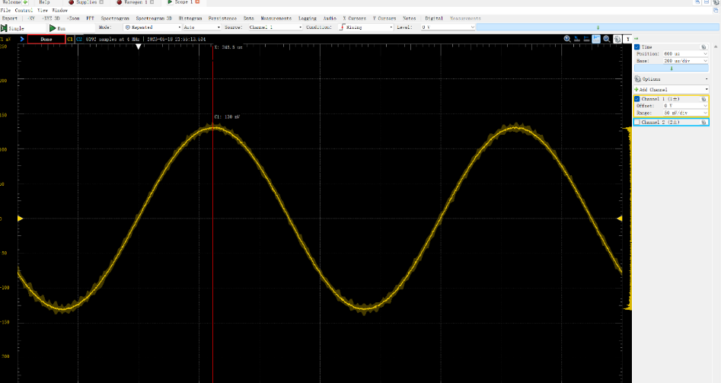

失真测试输出

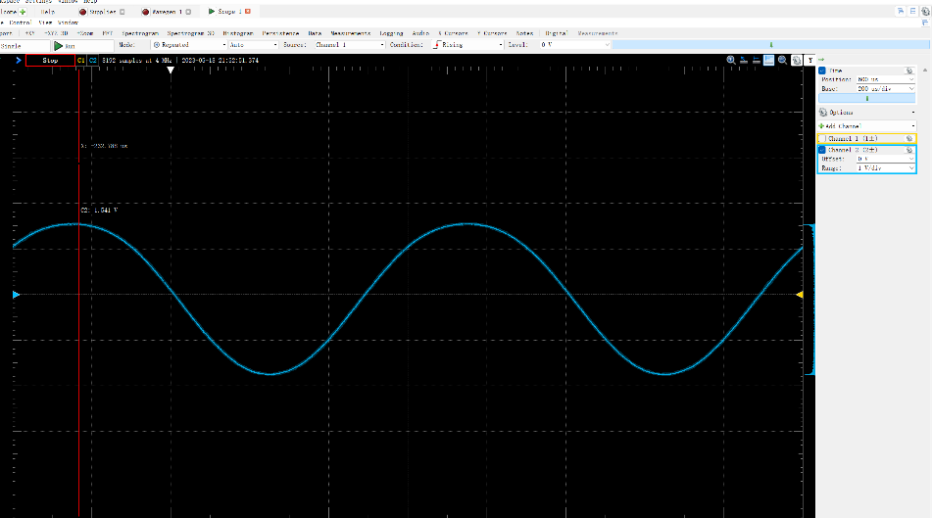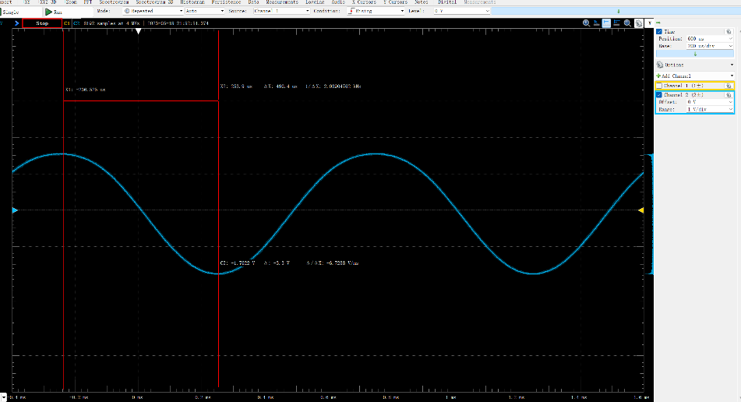

1. 分析对比仿真与测试的波形，判断是饱和失真还是截止失真。

没有失真

1. 计算、仿真、测试共射放大电路过程中的体会。

**通过本次实验，我的动手实践能力显著增强。我对于共射放大电路也有了更加深刻的理解。计算、仿真、测试之间有着很大的不同，我从中真正认识到了模电是一门以实践为主的学科，实际测试与理论计算有着很大的不同，实际中有很多因素都会影响实验结果，要学会通过实验技巧和方法尽量减小误差。同时在进行仿真和测试的过程中，会出现各种各样的问题，有时简单的一个失误就会给实验结果造成严重的影响，这就要求我们在实验过程中时刻保持严谨的态度，认真地坐好每一步，不能有一点马虎大意。在之后的学习过程中也必须时刻保持这种一丝不苟的学习态度。**

**附录：**Multisim中**晶体管模型参数修改表：**

调用2N5551晶体管模型，修改晶体管的相关参数（见下表，除表中各项需要修改外，其他不变）

|  |  |  |  |
| --- | --- | --- | --- |
|  | 原2N5551编辑模型参数 | 修改后2N5551模型参数 |  |
| 传递饱和电流 IS | 2.511e-015(f) | 3.92e-014 |  |
| 理想最大正向放大倍数BF | 242.6 | （通过万用表实际测量β） |  |
| 正向厄尔利电压VAF | 100 | 1e30 | 修改目的是忽略基区调宽效应的影响 |
| 正向放大倍数高电流转角IKF | 0.3458 | 1e30 | 不考虑大电流时β的下降 |
| B-E漏饱和电流 ISE | 2.511e-015(f) | 0 | 不考虑小电流时β的下降 |